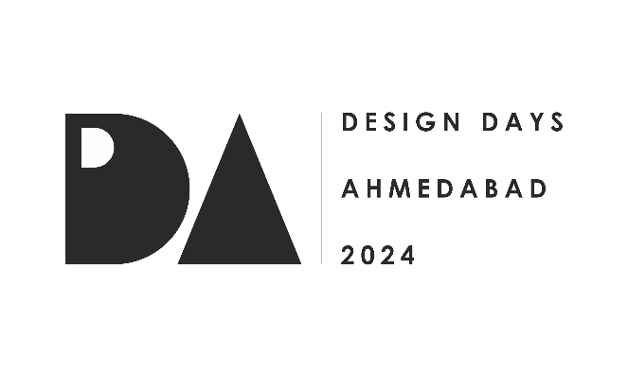
I 'Design Days' di Ahmedabad 2024 in India.
Il futuro del Design del Lusso.

Negli ultimi tempi il mercato indiano del lusso si sta sviluppando molto e in pochi anni diventerà un mercato importante per le aziende sia occidentali che indiane. Si prevede che l’India sarà un mercato da 93 miliardi nel 2025, tra il settore Design e Fashion.
Durante la Milano Design Week 2022 l’evento It's Time for India presso il Castello Sforzesco è stata una occasione per enfatizzare come l'India sta lasciando il segno sulla mappa globale in ogni ambito, specialmente nel settore del design di lusso e il Console Generale indiano T. Ajungla Jamir è stato l'ospite d'onore dell'evento. A partecipare all’evento tra gli speaker, l’architetto Matteo Nunziati, l’architetto Hartmut Wurster, Principal Architect, Blocher & Partners, l’architetto Hiren Patel di HPA, e Shaili Kastia & Ishan Patel, Direttori del Gruppo Suryam. Tra gli sponsor Suryam Repose e Dizain Group. Concept and Communication, the Design Dialogue India.
Il primo dialogo culturale tra due tradizioni incredibili di stile e moda nel mondo, una nuova fase di sperimentazione tra Oriente e Occidente, un inizio di un percorso affascinante e contaminazione tra diverse culture, nella condivisione di conoscenze e competenze in numerosi settori.
L'evento It’s Time For India rappresenta anche l'apertura del sipario per "Design Days Ahmedabad 2024", un evento internazionale sul design di lusso che si terrà ad Ahmedabad, la capitale del Gujarat, nel 2024.
Presso i Design Days Ahmedabad si riuniranno Brand internazionali di arredamento di lusso, architetti, designer e progettisti di fama mondiale. L'evento, della durata di cinque giorni, presenterà soluzioni di design di lusso italiane, indiane e internazionali, esposizioni di prodotti di lusso ed eventi di design esclusivi.
Oltre 20 marchi di lusso indiani e internazionali, appositamente selezionati, presenteranno i loro progetti, e soluzioni di design innovative e all’avanguardia. Si terranno conferenze e presentazioni di designer, architetti e sviluppatori indiani e internazionali in numerosi e iconici spazi architettonici.
Designs Days Ahmedabad sarà un punto di incontro per architetti, designer, sviluppatori e fornitori di soluzioni di design di lusso per confrontarsi, esplorare e sfruttare le opportunità professionali in questa città prospera e piena di aspirazioni.
L'evento è curato dall'illustre architetto Hiren Patel, direttore di HPA, famoso per progetti di lusso come la Floated Concrete House, The Amoeba Office e The Village House, che incarnano una qualità senza tempo e un legame con la natura.
"Sentivo che mancava qualcosa di fondamentale in questa città, conosciuta come la Mecca o il Santo Graal del design e ho sentito l'esigenza di curare un evento di design internazionale, un momento di condivisione, presentare ed esplorare tutte le sfaccettature del design. È così che ha preso forma l'idea di ospitare i Design Days Ahmedabad 2024"- ha dichiarato l'architetto e curatore.
Ahmedabad, Capitale del Design
Ahmedabad ha una forte comunità imprenditoriale che ha consolidato negli anni il suo patrimonio artistico, culturale e architettonico.
Dal prestigioso Indian Institute of Management, progettato dall'iconico architetto Louis Kahn, alla casa Shodhan e all'edificio ATMA, opera del celebre Le Corbusier, la città vanta numerose meraviglie architettoniche e inoltre ha beneficiato delle opere di leggendari architetti indiani come Hasmukh Patel e BV Doshi. Nel 2017 è stata dichiarata città patrimonio dell'umanità dall'UNESCO.
"Persone da tutto il mondo visitano Ahmedabad in cerca di ispirazione, attratte dai suoi edifici storici e dagli istituti di design di livello mondiale come il NID, l'IIM e il CEPT", ha dichiarato l'architetto Hiren Patel.
Nel mercato indiano la domanda di abitazioni di lusso è alle stelle, cresce anche la domanda di soluzioni di design di grandi dimensioni, extralusso e di qualità, in sinergia con la natura. Ahmedabad è pronta per una vita extralusso e questo è il momento di sfruttare le infinite opportunità che può offrire.
About Hiren Patel
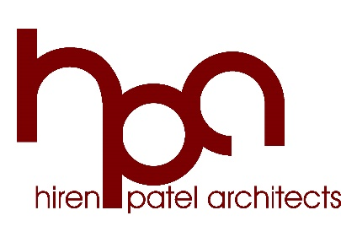
HIREN PATEL, curatore di Design Days Ahmedabad 2024, è l'architetto principale di Hiren Patel Architects (HPA). Vive e lavora ad Ahmedabad, città del Gujarat, in India.
Partito come un piccolo studio, HPA è cresciuto in modo esponenziale negli ultimi trent'anni. Oggi i progetti di HPA spaziano da residenze uniche e di lusso a grandi sviluppi commerciali di grande varietà e scala.
Patel lavora ad Ahmedabad da oltre tre decenni, ha dichiarato: "Ora le persone sono disposte a spendere una fortuna per soluzioni di lusso di alta qualità. Apprezzano il valore degli interni e delle residenze di lusso e hanno anche la volontà di realizzare il loro sogno. La domanda infinita di materiali, finiture e interni unici, le solide infrastrutture e il potere d'acquisto illimitato di Ahmedabad offrono un vasto campo di gioco ai designer e al settore del design.”
Patel crede nella qualità senza tempo e nel legame con la natura e i suoi progetti architettonici riflettono una sinergia tra interni e paesaggio. Il lavoro di HPA ha ricevuto numerosi riconoscimenti a livello nazionale. Il progetto, la "Dadamiyan Masjid" di Ahmedabad, è stato selezionato e premiato dalla giuria dell'Aga Khan Award for Architecture. Tra gli altri loro progetti iconici figurano la Floated Concrete House, l'Amoeba Office, la Village House e la Nikita House.
Attualmente Hiren Patel Architects è impegnata in una vasta gamma di progetti di interior e landscape design. "Il nostro portafoglio di lavoro spazia dalle residenze alle città, dall'ospitalità alle attività istituzionali e industriali, fino al restauro del patrimonio culturale. Ci sforziamo di creare una sinergia tra architettura, interni e paesaggio", afferma.
Progettare un edificio è come creare un dipinto su una tela è la filosofia creativa di Patel I suoi schizzi architettonici e i disegni di viaggio offrono un'interessante visione del processo di pensiero e delle influenze dell'architetto.
L’India, portavoce del Design del futuro.

